Муниципальное бюджетное учреждение дополнительного образования
«Детско – юношеский центр города Гвардейска»

ТВОРЧЕСКИЙ ОТЧЕТ ЛЕТНЕЙ ОЗДОРОВИТЕЛЬНОЙ КОМПАНИИ 2017Г.
ЛЕТНИЙ ЛАГЕРЬ ДНЕВНОГО ПРЕБЫВАНИЯ
Лето - жаркая пора,
Светит солнышко с утра,
Даже если дождь пойдёт -
Вокруг сияет всё, поёт.
Летом - синяя река
И плывут в ней облака,
Рубином ягоды горят,
Пора каникул для ребят.
Вряд ли кто станет спорить с тем, что летом должно быть весело. Бодрый, положительный эмоциональный настрой – одно из непременных условий работы с детьми в летнее время. Летом ребенок не должен быть обременен такими же требованиями, нормами, заданиями, запретами, как в учебном году. Лето дает возможность выявить самые разнообразные таланты всех детей независимо от социально – экономического положения их родителей и учебной успеваемости самого ребенка. Летнее время благоприятно для позитивной социализации детей освоения ими различных социальных ролей и функций.
Летние каникулы составляют значительную часть годового объема свободного времени детей, однако не все родители могут предоставить своему ребенку полноценный, правильно организованный отдых. Каждому родителю хочется, чтобы ребенок на каникулах был занят какой-либо деятельностью. Летняя занятость детей и подростков сегодня - это социальная защита, пространство для творческого развития, обогащения духовного мира и интеллекта ребенка, приобретение им социального опыта, что немаловажно в современных условиях жизни.
Особенность программы организации летнего отдыха «Смешарики» в том, что она способна удовлетворить интересы и потребности детей разного возраста.
Программа носит комплексный характер. Анализ работы центра по организации летнего отдыха за предыдущие годы позволяет сделать вывод, что именно комплексность программы, разнообразие направлений деятельности позволяет каждому участнику найти дело по душе.
Лагерь дневного пребывания «Смешарики» - одна из форм продуктивного детского лета, каждый год организуемая МБУ ДО «Детско-юношеский центр города Гвардейска». Основное содержание деятельности наших лагерей составляет комплексная целенаправленная работа построения содружества коллектива педагогов, обучающихся и родителей центра. Для этого разрабатывается программа, включающая в себя различные направления, способствующие развитию, как отдельной личности, так и всего коллектива.
С 01.06.2017 начал работу лагерь с дневным пребыванием детей «Смешарики». Лагерная смена пролетела шумно и ярко.
В первый день в лагере, чтобы все ребята быстрее перезнакомились и подружились, состоялась игровая программа «Приятно познакомиться». Ребята играли в игры на знакомство, игры на сплочение коллектива и вместе радовались наступлению лета и каникул.
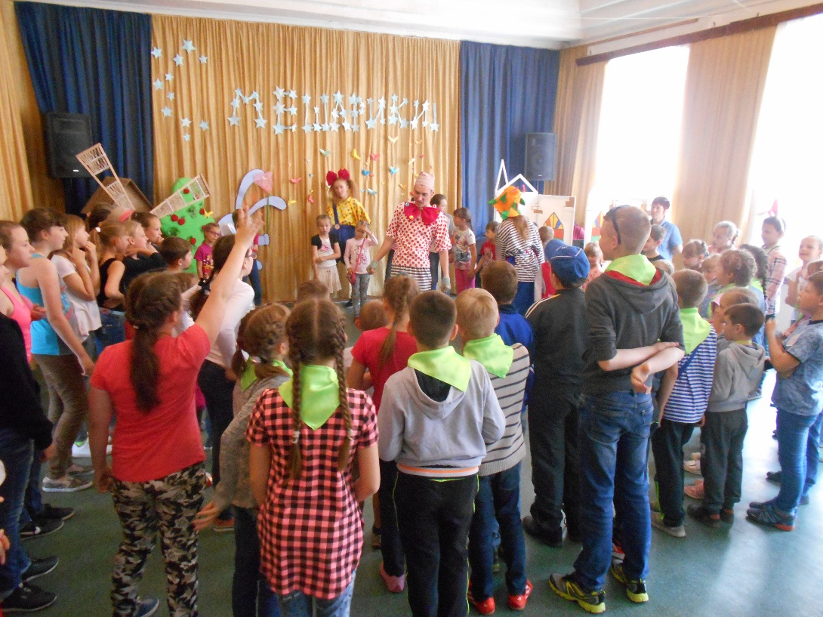

Смена в лагере прошла под девизом:

Жить без улыбки-просто ошибка!
Всюду улыбки-повсюду добро!

Законы лагеря:
В лагере законы есть.
Исполнять их – долг и честь.
С ними в ногу мы пойдём,
И друзей себе найдём!
1. Без взрослых никогда не уходим никуда.
2. Время дорого у нас берегите каждый час.
3. Наверху увидел руку - в зале тишина,
ни звука.
4. Лагерь-это общий дом, чистоту храните в нём.
5. Верь в себя - твори и пробуй!
Не горюй и не ленись!
Отдыхай и веселись!

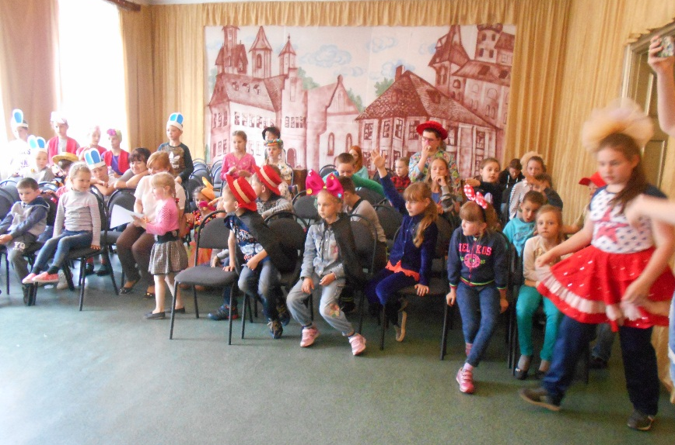
Каждый день в лагере начинался с утренней гимнастики.

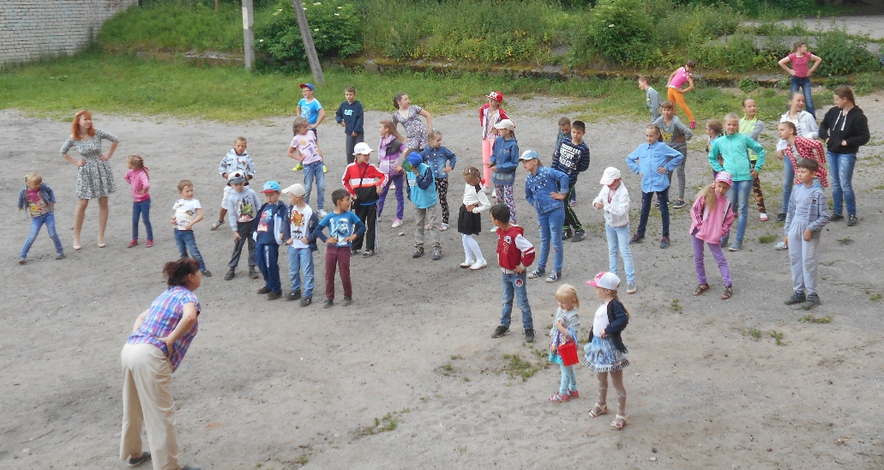

Каждый день ребятам запомнился по-своему. Прошло много интересных мероприятий. Из них запоминающиеся:

«День Самоделкина».
Ребята из подручных средств изготовили поделки.

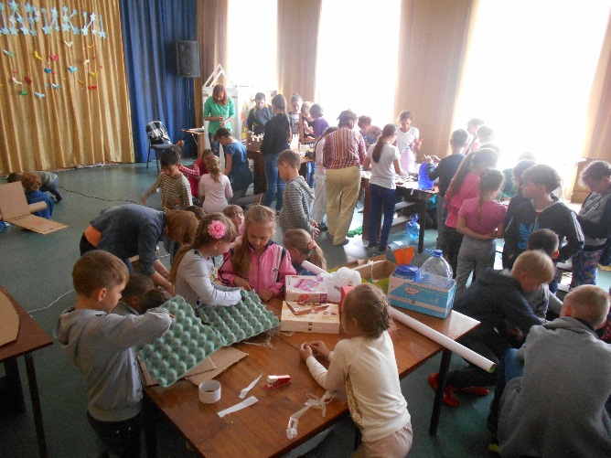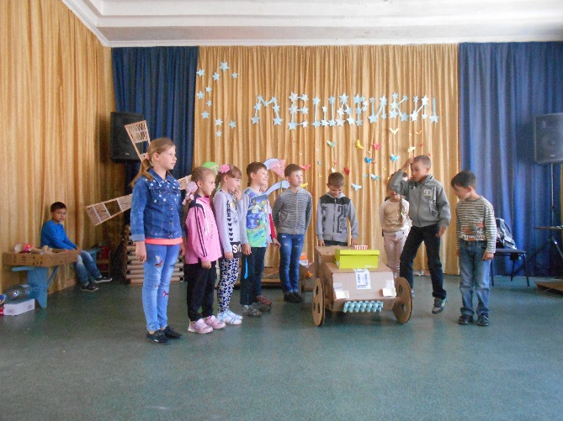

«День индейцев».

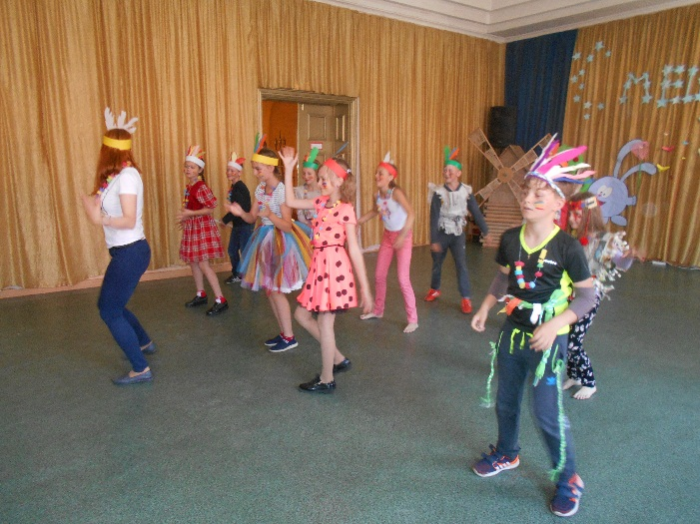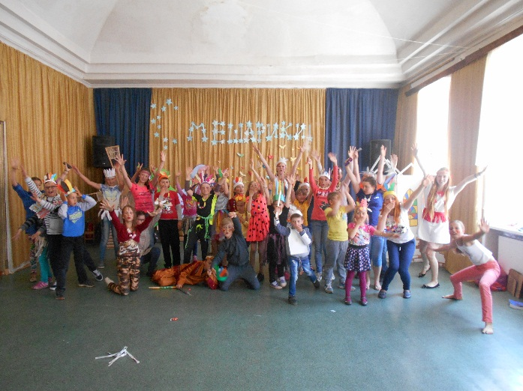
На тропу борьбы вышли 5 племен. Они сразились в смекалке, меткости, ловкости, уме и скорости. Победила дружба. В конце состязаний, все вместе, индейцы исполнили танец мира.
Самое яркое мероприятие смены, это «Водная битва». Так как солнечных дней в этом году было мало, ребята ждали этот день с нетерпением.
«Водная битва».
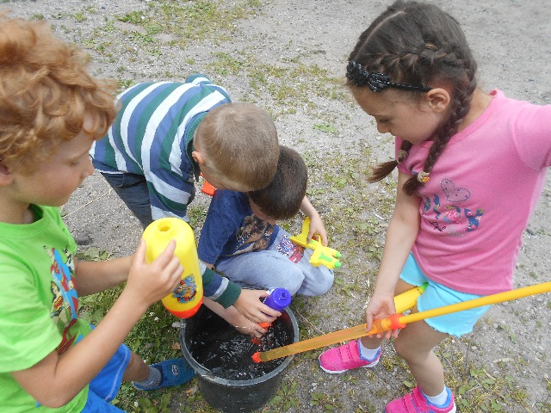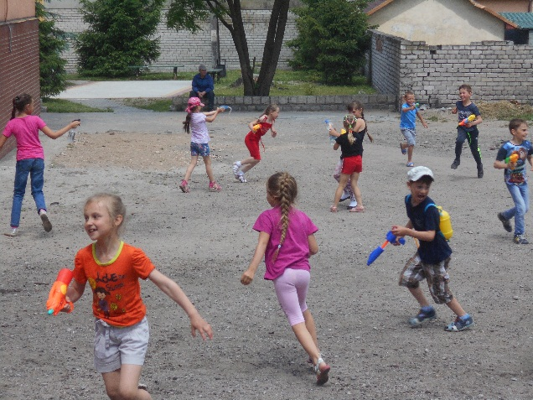

Незаметно пролетела смена летнего лагеря дневного пребывания. В последний день смены прошло удивительное мероприятие квест-игра «Шерлок Холмс спешит на помощь».
Пять команд с азартом разыскивали заранее спрятанные записки, и в последнем пункте поиска клад был найден- все получили сладкие подарки.

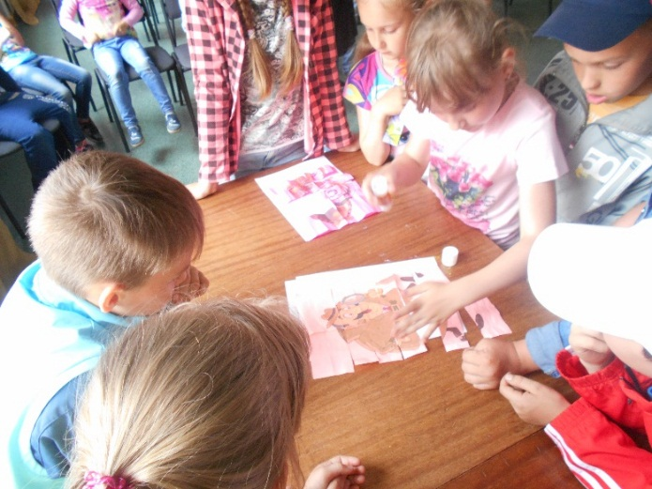

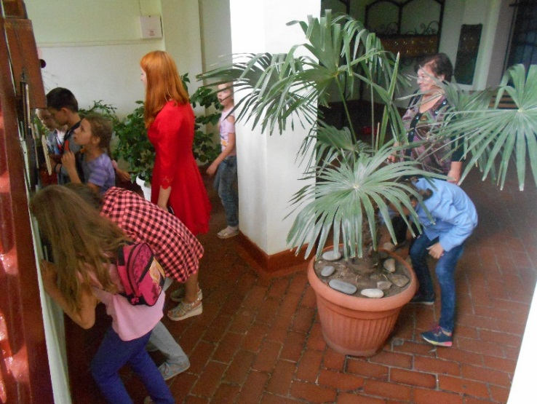

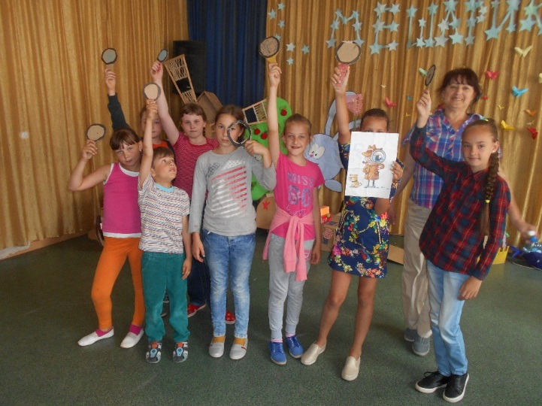

Лагерная смена закончилась совместным концертом всех отрядом.

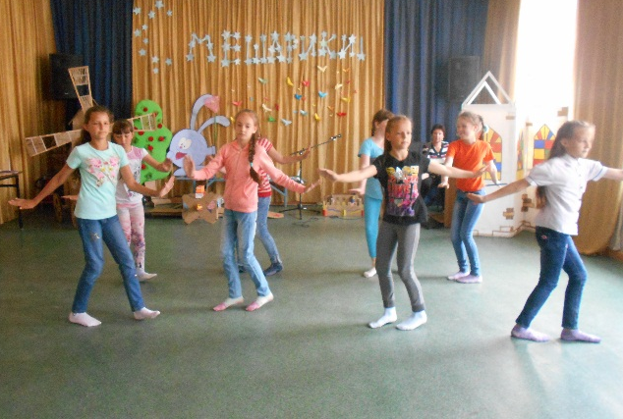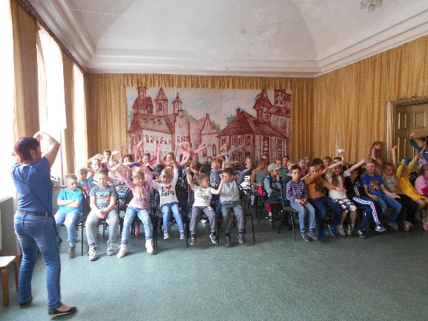

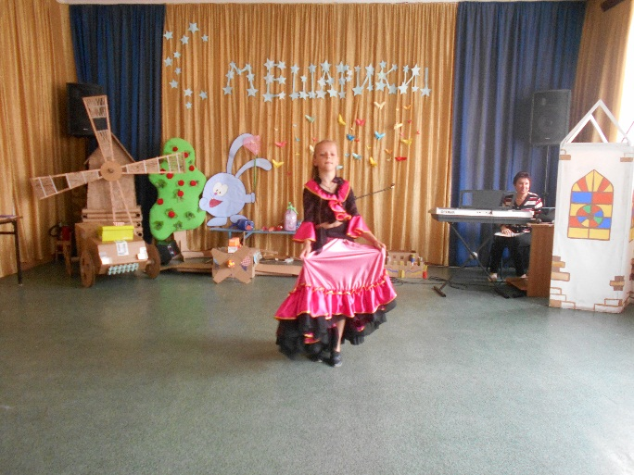

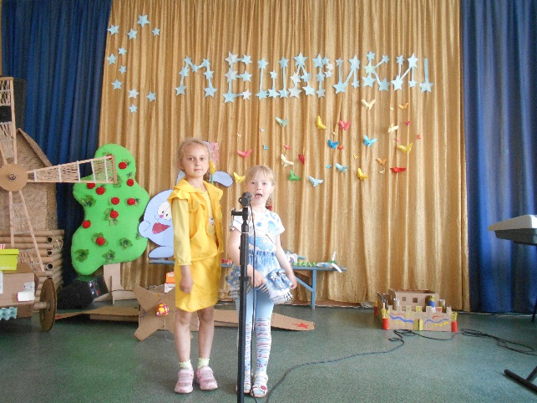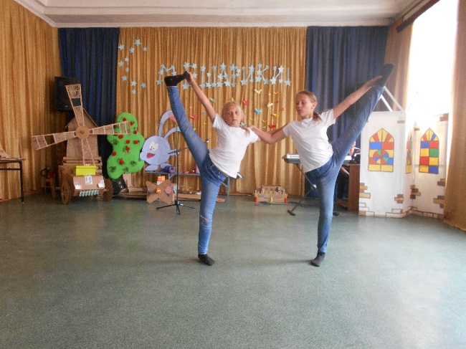

После основного летнего лагеря «Смешарики» , на протяжении всего лета прошли малозатратные лагеря по разным направлениям: «Юный эколог», «Радуга», «Разноцветные стеклышки», «Арт- дизайн», «Сувенир», «Судомоделирование», «Юный турист», «Поющие горошины».
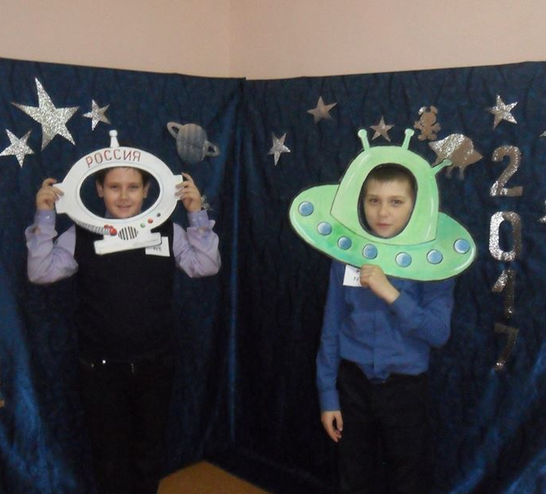

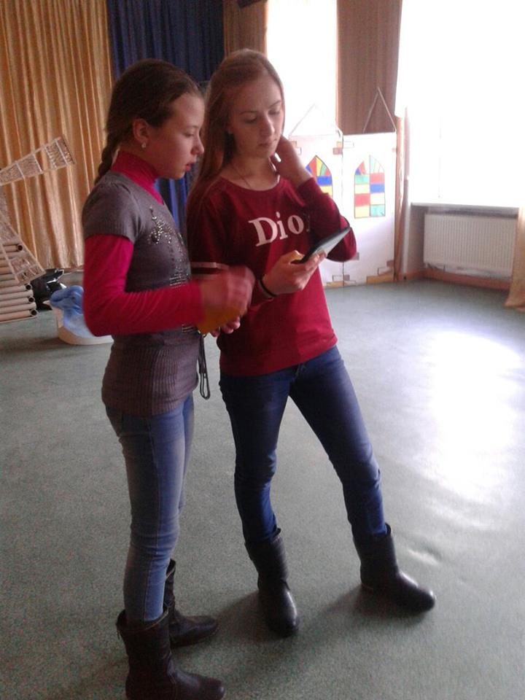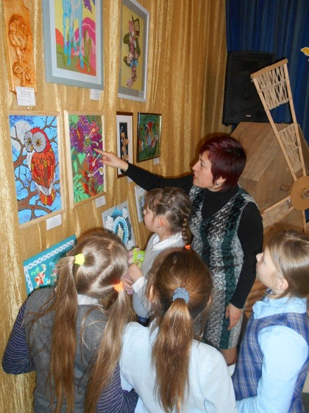

Ну, вот и всё, сезон окончен
И расстаёмся мы сейчас
Но твёрдо знаем, что вернёмся
Сюда мы может быть не раз
Но вот и всё, опять разлука
Опять печальные глаза
Но руку мы пожмём друг другу
И улыбнёмся как всегда
Мы все здесь очень
подружились
И дружбой нашей
дорожим
Сердца ребячьи здесь открылись
Всем вам спасибо говорим!
Лето - 2017 подарило детям здоровье и радость, родителям – удовлетворение, нам – наслаждение от творческого общения и гордость за результаты своего труда.
Столько дел переделали разных,
Столько добрых друзей мы нашли.
От ДУШИ отдыхал здесь каждый,
Очень многое вместе смогли.

